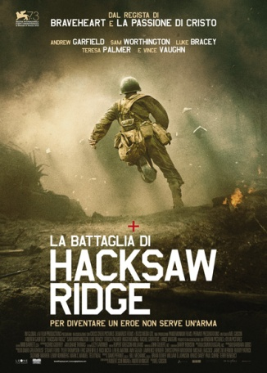
La battaglia di HACKSAW RIDGE

L’attacco alla base americana di Pearl Harbor apre un nuovo fronte delle ostilità in Giappone. Desmond Doss, cresciuto sulle montagne della Virginia e in una famiglia vessata da un padre alcolizzato, decide di arruolarsi e di servire il suo Paese. Ma Desmond non è come gli altri. Cristiano avventista e obiettore di coscienza, il ragazzo rifiuta di impugnare il fucile e uccidere un uomo. Fosse anche nemico. In un mondo dilaniato dalla guerra, Desmond ha deciso di rimettere assieme i pezzi. Arruolato come soccorritore medico e spedito sull'isola di Okinawa combatterà contro l'esercito nipponico, contro il pregiudizio dei compagni e contro i fantasmi di dentro che urlano più forte nel clangore della battaglia.
Il cinecircolo SANTA CHIARA
Vi augura
Buona visione

Desmond Doss, soldato senza fucile armato di fede, costruisce l'archetipo attraverso la conoscenza e l'abbattimento della 'bestialità', superando prove qualificanti che non prevedono mai l'esercizio della violenza e l'efferatezza del gesto omicida. Se Hacksaw Ridge è un film bellico che rievoca la battaglia di Okinawa, gli assalti e i ripiegamenti dell'esercito americano su e giù da una scogliera strategica e contro l'inespugnabile sbarramento nipponico, il suo eroe fuori norma è un obiettore di coscienza che crede in Dio e realizza la fusione tra destino individuale, missione storica e rispetto della legge divina.

Da William Wallace a Desmond Doss, passando per il figlio di Dio e un cacciatore Maya, il protagonista del cinema di Mel Gibson è sempre lo stesso: il guerriero. Guerriero che attraverso un percorso iniziatico realizza la propria identità e impara a dominare gli eventi.

